番茄花园S21系列 刷机解锁指南

注意事项：
刷机和root会导致失去保修，并且三星支付永久作废，开机会提示红字，感叹号。如果你不接受，不要刷机。

S21系列手机常用组合按键 （刷机必知）
下面请认清颜色（电源键 音量增加 音量减小）

- 强制重启手机
（音量减小+电源键）按住10秒，任何情况都有效

- 线刷模式（又叫download模式，挖煤模式）
关机状态下，先按住（音量增加 + 音量减小）不松开，然后连接电脑的数据线。 看到警告以后，短按1次音量增加就行了。

- TWRP模式（又叫recovery模式，卡刷模式）
关机状态下，按住（音量增加 + 电源键）

- 强行进入线刷模式（又叫download模式，挖煤模式）
连接数据线，然后按住（音量减小+电源键）按住10秒，黑屏以后按住（音量增加 + 音量减小）看到警告以后，短按1次音量增加就行了。

- 强行进入TWRP模式（又叫recovery模式，卡刷模式）
连接数据线，然后按住（音量减小+电源键）按住10秒，黑屏以后按住（音量增加 + 电源键）

注意：刷机之前，港版系统一定要退出谷歌账户，如果是港版系统，需要刷一下最新国行底包。

一，解锁手机（有3步）：
解锁会导致重置出厂，记得解锁之前备份资料！
一共3个锁
OEM LOCK （OEM锁，开发者选项里打开OEM解锁，然后download长按音量+解锁）
REACTIVATION LOCK (重新激活锁定，设置里搜索重新激活锁定关闭)
KG STATUS (KG锁，国行没有，修改时间来解锁，具体看后面第3步)

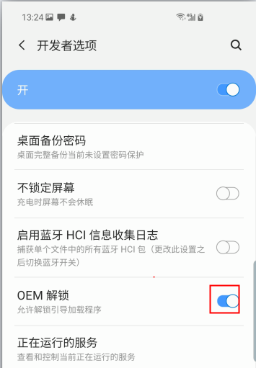
- 发开发者选项里OEM解锁打开
设置，关于手机，软件信息，编译编号连续点8次，返回一步，看到开发者选项进入，找到OEM解锁打开。如右图

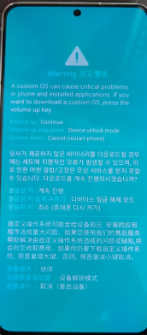
- 解锁BL
关机状态下，先按住（音量增加 + 音量减小）不松开，然后再插入电脑数据线，就可以进入左上角是一个（国行是警告）其他是英文Warning的画面下面是一个三角形的感号叹号，就是。下面有3个项选项 。如右图
。

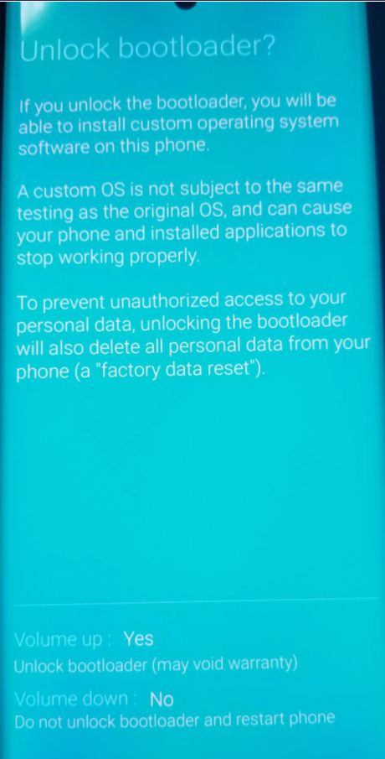
这个界面提示要长按音量增加5秒，就会进入（UnLock Bootloaer）解锁界面，然后会询问解锁BL，按一次音量增加，会重启重置出厂。（注意如果解锁过了进去就变成Lock Bootloaer上锁界面，再执行就是上锁了）如右图，就是提示是否要解锁，按音量增加继续。

重置以后，关机，再次回到downloading（关机状态下，先按住（音量增加 + 音量减小）不松开，然后再插入电脑数据线，看到警告按一次音量增加），如下图就可以刷了
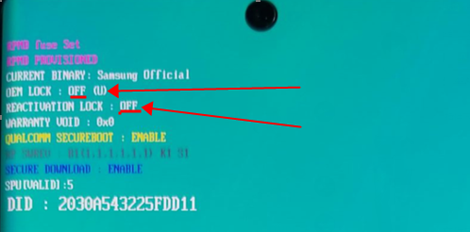
以上是国行有2个OFF，下面是韩版，2个OFF，一个KG STATUS
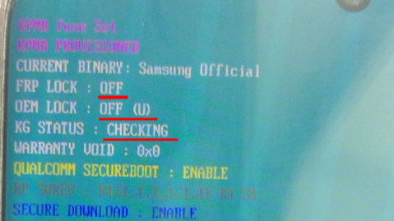

- 解锁KG（如果有的话，国行没有KG，可以省去这一步）
如果是港版和其他，会有KG STATUS：CHECKING(国行手机没有KG STATUS)
如果这个状态，还要解锁KG，请看下面方法：
解决方法：改时间，改7天前，比如今天10月28，你改10月20
--港版刷回港版固件，韩版刷回韩版固件。然后按照下面步骤
--设置，常规管理，日期和时间， 自动日期关闭，日期改10月20
--设置，系统更新，检查更新，检查好了，上面日期是10月20
--设置，常规管理，日期和时间， 自动日期关闭，日期改回今天
--设置，系统更新，检查更新，检查好了，上面日期是今天
--解锁KG完成

二，刷机
打开odin3.13，AP载入刷机包，如下图，手机进入downloading(关机状态下，先按住（音量增加 + 音量减小）不松开，然后再插入电脑数据线，看到警告以后，按一次音量增加)

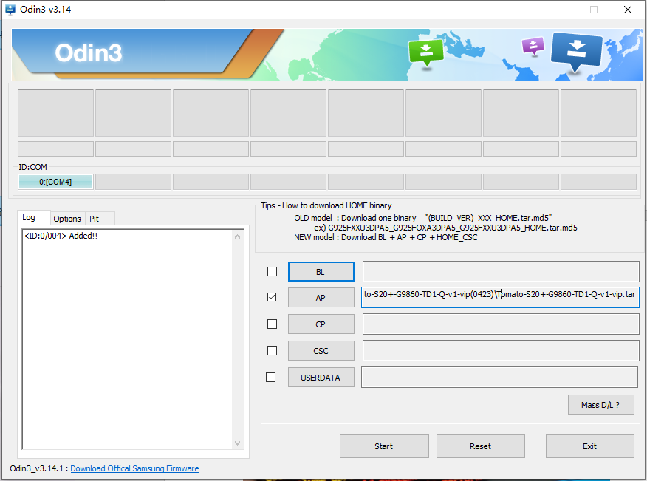

左上角有一个蓝色方块，并且下面的log显示<ID:0/006> Added!!表示已连接到手机，如果看不到蓝色方块，那么需要安装三星USB驱动，网盘里就有，下载安装就行！如上图！然后点击start刷入，可以看到进度条，一般刷机需要3-5分钟 ，刷完会提示PASS就成功了！

三，格式化data（wipe data factory）
官方系统刷完番茄ROM，需要进入recovery格式化data分区，然后重启可以开机（如果是番茄系统，直接刷番茄系统，默认是可以保留数据的，重启不会有问题）
如果没看到下面界面，可以按照下面的方法，手动进入recovery界面，格式化
连接数据线，然后按住（音量减小+电源键）按住10秒，黑屏以后按住（音量增加 + 电源键）

刷完番茄看到这个页面，选第5个Factory data reset（wipe data / factory）
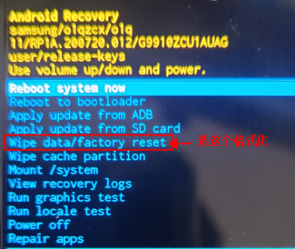

音量键可以控制光标上下，电源键是确认
继续选择 Factory data reset
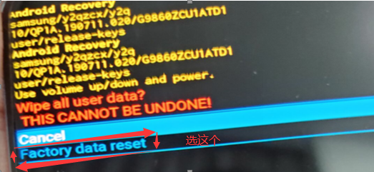
然后再选reboot system等开机就行了
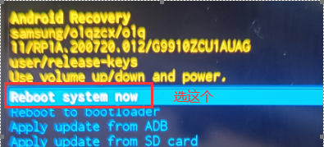

到此，刷机过程结束，等待开机就行，第一次开机大概需要3-5分钟。看到SAMSUGN界面，等带进入桌面就结束了！
刷机问题回答：

- 番茄设置（增强设置）在哪里？
下拉右上角，番茄图标打开，授权，番茄设置打开以后，左上角也可以展开，有更多功能。
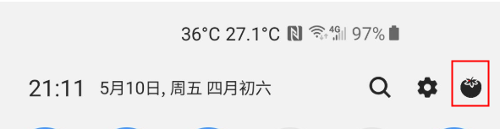

- 普通版和荣誉版有何区别？
普通版和荣誉版都是一个系统，省电，优化都一样，区别在于，普通版的番茄设置，功能少一些，并且有5个推广软件，荣誉版，纯净版，没有推广软件，番茄设置功能更多。

- 刷机以后有什么不能用的么？
三星pay会永久失效，即使刷回官方系统也不行了！
安全文件夹暂时不可用，以后说不定还可以！
- 番茄还有哪些教程？
修复提示ROOT不能用
钛备份教程
Magisk安装模块教程
如何使用SamFirm工具

